OBJAVA ZA MEDIJE

U HRVATSKOJ AKADEMIJI ZNANOSTI I UMJETNOSTI ODRŽAN OKRUGLI STOL O PRAVNOJ ZAŠTITI PROSTORA

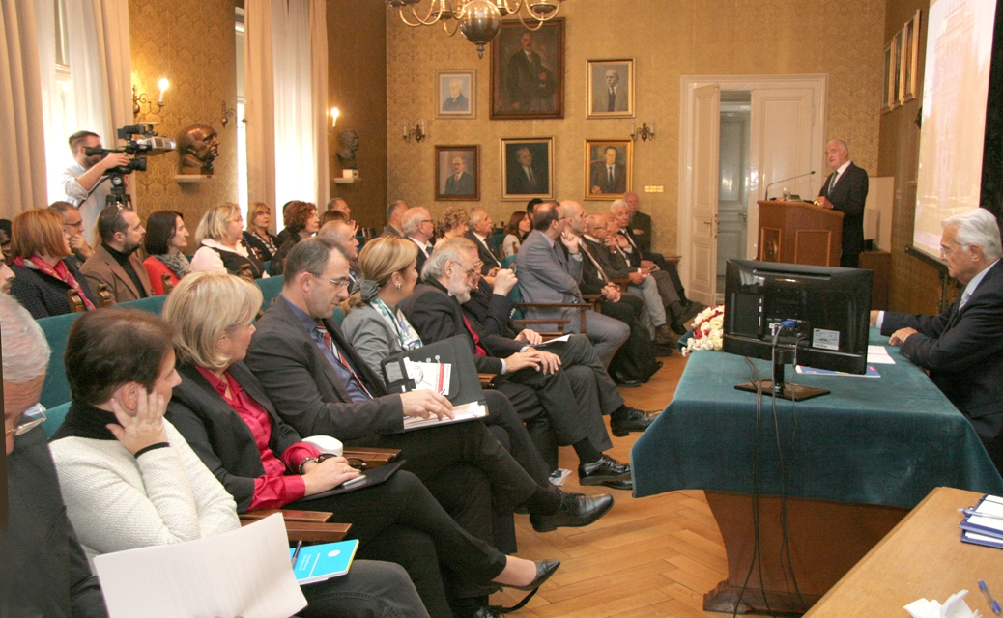

Zagreb, 17. listopada 2016. – U organizaciji Znanstvenog vijeća za državnu upravu, pravosuđe i vladavinu prava Hrvatske akademije znanosti i umjetnosti, u ponedjeljak 17. listopada održan je okrugli stol o pravnoj zaštiti prostora. Skup je otvorio predsjednik HAZU akademik Zvonko Kusić koji je podsjetio da je pravna zaštita prostora poznata još od antičkog doba, preko srednjovjekovnih statuta dalmatinskih gradova do modernog doba. Upozorio je da je danas to područje prenormirano, da mnogi propisi nisu usklađeni i koordinirani, dok se urbanizam birokratizira, čime gubi svoj kreativno-stvaralaški aspekt. „Prostor nije nepotrošiv, njega smo naslijedili od svojih predaka, a posudili od svojih potomaka“, kazao je akademik Kusić.
Predsjednik Znanstvenog vijeća za državnu upravu, pravosuđe i vladavinu prava i potpredsjednik HAZU akademik Jakša Barbić upozorio je da je prostor ranjiv i da ga se napada zakonito i nezakonito. „Pravni poredak treba osigurati da se ne vrijeđa opće dobro, no propise treba dosljedno primjenjivati i djelotvorno nadzirati, uz sankcije koje moraju djelovati na isti način prema svakome“, rekao je akademik Barbić, dodavši da je pritom ključna pretpostavka izgrađen sustav vrijednosti. „Imamo jedinstven prostor ove države kojim treba upravljati i promišljati ga, ali ne tako da nečiji krajnji lokalni interes bude dominantan. Kako vladati prostornim uređenjem kad se na njega utječe s 577 mjesta, s državne razine i iz 576 lokalnih jedinica“, rekao je akademik Babrić.
Kritike na postojeće stanje iznio je i akademik Branko Kincl upozorivši da se zakonodavni okviri unutar kojih djeluju arhitekti iz dana u dan urušavaju te je upitao je li društvu uopće stalo do stvaralaštva arhitekata. „Arhitektu je postojećim zakonima drastično smanjen broj poslova na koja je ranije imao povijesno pravo. Pogrešno i nestručno se vode natječaji javne nabave, sramotno su niske cijene rada te su arhitekti dovedeni u podređen položaj u odnosu na druge struke, posebno inženjerske, te su laka meta raznoraznih manipipulacija. Hoćemo li nastaviti putem primitivizma i diktature profita ili se okrenuti prema prekasnim spomenicima vremena i ljudskosti i time vratiti struku arhitekturi“, upitao je akademik Kincl.
O socijalnom i sociološkom značaju prostora u suvremenom društvu govorio je prof. dr. sc. Ognjen Čaldarović s Filozofskog fakulteta Sveučilišta u Zagrebu koji je kazao da u suvremenoj urbanoj civilizaciji postoji tendencija privatizacije, zabranjivanja i ograničavanja korištenja grada kao javnog prostora. „Prostor vrijedi kao takav, bez obzira na sadržaj, a vrijednost je kombinacija onog što je postojalo i onog što su ljudi dodali“, rekao je Čaldarović.
Josip Bienenfeld iz Ministarstva prostornog uređenja i graditeljstva spomenuo je moguće načine unapređenja pravnog uređenja prostora i gradnje, istaknuvši da treba vratiti pravnu struku u izradu prostornih planova. Po njegovim riječima, potrebno je i donijeti pravilnik o prostornim planovima koji će vrijediti jedinstveno za cijelo područje Hrvatske i regulirati namjenu određenih planiranih površina. Također, nužno je donijeti novi Zakon o komunalnom gospodarstvu jer je sadašnji nepregledan i pun pravnih praznina, kao i donijeti zakon o ozakonjenju instrastrukture te ojačati nadzor građevinske inspekcije.

Marijan Lipovac
Ured za odnose s javnošću i medije HAZU

